**毕业设计（论文）题目： 基于PC端的中医问诊系统的设计与实现**

**学 院：** 计算机学院

**专 业：** 计算机科学与技术

**班 级：** 07111406

**姓 名：** 张靖羽

**指导教师：** 程 成

**校外指导教师：** 王丹力

# **摘 要**

在中医四诊中，问诊处在一个相对不可或缺的位置，它是医生听取患者叙述等重要信息的主要途径之一，可以成为准确诊断的重要参考依据。经验颇丰的医生仅仅需通过几句平常聊天似的问诊，就可以对患者的疾病情况做到心中有数，往往有时候还可以是准确诊断。同时，随着社会的发展，人们生活水平越来越高，人们不断提升对健康的认识及重视程度，主动得到关于自身的健康信息和了解自身健康状况的愿望在不断增强。因此，设计和开发一个方便使用的智能化中医问诊系统，不仅能够辅助缺乏经验的医生提升诊断的准确性水平，还能够满足人们日益增加的医疗健康需求。

论文中详细地叙述了中医智能问诊系统的简介、需求分析、系统设计、系统实现等，系统选择了通用的Java编程语言作为本网站实现的编程语言，使用MySQL 这个传统的数据库，并最终以MyEclipse 2017为开发工具实现了整个系统。

本网站是能为用户提供智能问诊、在线咨询医生、中医养生、中医百科知识等服务。患者用户能够实现自我问诊，通过对自己患病部位、简单症状、持续时间等的选择，系统进行判断和症状匹配，就可以简单的对患者的症状进行判断，并给予诊断结果和治疗意见，有利于用户对下一步治疗做出判断。同时提供网站管理员服务，帮助用户方便、快速的使用本系统。

关键词：问诊，中医职能问诊系统，Swing，MyEclipse，在线咨询医生

# Abstract

In the four Chinese medical consultations, the medical examination is in a relatively indispensable position. It is one of the main ways for doctors to listen to important information such as patient narration, and can be an important reference for accurate diagnosis. Experienced doctors can only be aware of the patient’s condition through just a few chat-like interviews, and they can often be diagnosed accurately. At the same time, with the development of society, people's living standards are getting higher and higher. People continuously increase their awareness of health and the degree of emphasis they attach to them, and their desire to actively obtain information about their own health and to understand their own health is constantly increasing. Therefore, the design and development of an easy-to-use intelligent Chinese medical consultation system can not only assist inexperienced doctors to improve the accuracy of diagnosis, but also satisfy people's increasing medical and health needs.

The paper describes in detail the introduction, requirement analysis, system design, and system implementation of the intelligent medical inquiry system of traditional Chinese medicine. The system selects the general Java programming language as the programming language implemented in this website, uses the traditional database of MySQL, and finally uses MyEclipse 2017 implements the entire system for development tools.

This site is able to provide users with intelligent consultation, online consultation with doctors, TCM health, Chinese encyclopedia knowledge and other services. Patient users can self-examine themselves. Through the selection of their site of disease, simple symptoms, and duration, etc., the system can make judgments and match symptoms, and can simply judge the patient's symptoms and give diagnosis and treatment advice. It helps the user to make judgments on the next treatment. At the same time provide web site administrator services to help users easily and quickly use the system.

**Keywords: Interrogation, Chinese medicine function inquiry system, Swing, MyEclipse, online consultation doctor,**

# **目 录**

第1章 绪论 1

1.1 中医问诊溯源 1

1.2 中医问诊智能化的可行性和必要性 2

1.3 国内外研究现状 3

1.4 论文结构 5

1.5 Java Web开发技术简介 6

1.5.1 Web技术概述 6

1.5.2 基于Java Web的MVC框架模式 7

第2章 需求分析 8

2.1 需求用户群体 8

2.2 需求范围 8

2.3 功能需求 11

2.3.1 用户注册需求 11

2.3.2 用户登录需求 12

2.3.3 问诊需求 12

2.3.4 发布养生知识需求 12

2.3.5 管理需求 12

2.4 非功能性需求 12

2.4.1 可靠性需求 12

2.4.2 易使用性需求 13

2.4.3 安全性需求 13

2.4.4 可维护性需求 13

2.4.5 其他需求 13

2.5 外部接口需求 14

2.5.1 用户界面需求 14

2.5.2 硬件接口需求 14

2.5.3 软件接口需求 15

2.6 系统设计目标需求 15

第3章 系统设计 17

3.1 设计概述 17

3.1.1 限制和约束 17

3.1.2 设计原则 17

3.2 系统逻辑设计 18

3.2.1 系统组织设计 19

3.2.2 系统架构设计 21

3.3 数据库设计 23

3.3.1 数据库表设计汇总 23

3.3.2 数据库具体表设计 24

第4章 中医问诊系统项目实现 26

4.1 开发环境配置 26

4.1.1 Java开发环境配置 26

4.1.2 Tomcat服务器安装、配置、测试 26

4.1.3 Myeclipse安装、配置、测试 27

4.2 问诊系统项目开发 28

4.2.1 注册和登录 28

4.2.2 智能问诊 29

4.2.3 在线咨询医生 31

4.2.4 发布养生知识 31

4.3 常见错误 32

第5章 中医问诊项目运行测试 33

5.1 测试的问题类型 33

5.2 界面运行结果测试 34

5.2.1 注册登录测试 34

5.2.2 智能问诊测试 34

5.2.3 发布养生知识测试 35

5.2.4 中医知识库测试 36

结 论 37

致 谢 38

参考文献 39

# 绪论

问诊的概念是：中国传统医学领域的医生们通过对病人或病人陪护人员、病人病情了解者问，来了解患者所患病症的发生原因、发展情况、治疗过程、现在状况及其他所有与疾病相关的各类情况，然后去诊断疾病的一种方法，它是望、闻、问、切四种诊断方法之一。它在言语交流的基础上，达到获得病人信息的目的，从而医生能够通过简单的言语交流便可以收集到相关的、有用的病人资料。数据表明，在日常500多个病症中，通过简单的问诊，医生可以了解七成以上的病症情况。[2]由此可见，问诊在中国传统医学的治疗中，占据无可替代的位置，特别是在没有明显病症迹象的情况下，询问患者的主观感受在诊断和治疗中具有特别重要的作用。

## 中医问诊溯源

一切事物都是从零开始发展，从非体系到体系地发展起来，传统中医问诊也有着从萌芽发展到逐渐成熟，并逐步完善的过程。从相关资料来看，我们可以很容易的发现在殷商时代甲骨文中，就有关于中医传统问诊的相关记录；时至秦汉时期，诞生了中医学专著——《内经》和《难经》，这是中医问诊领域的开山之作！尤其是在《内经》的所有的文章中，近十分之一的文章确切的阐述了中医问诊，其中包括了询问平时情况、患病历史、四诊之间的区别以及问诊期间的注意事项等，因此可以见得，在《内经》中非常详尽的记载了问诊的相关内容[3]。《内经》、《难经》诞生以来，中医的传统问诊又继续发展，不断前进。东汉时期著名医学家张仲景在他的著作《伤寒杂病论》这本书里，详细的记录了对每一个病症的描述和问诊情况，这些都展现出了问诊的特色和优势，可以说是中医问诊非常紧密的结合临床治疗，《伤寒杂病论》是它们结合的典范[5]。到了隋唐五代时代，医学作品层出不穷，这些书籍中关于问诊的内容涉及很多，特别是孙思邈对问诊重要性的阐述，对当今的临床实践产生巨大作用，不可或缺。在宋朝到元朝之间，所有具有高超娴熟的问诊技术的医生都推动了问诊的发展，为问诊的进步做出了巨大的贡献。明朝清朝期间，问诊的发展到了很成熟的地步，对问诊进行系统性叙述的医学大家辈出，许多医家通过总结前人经验，并在此之上系统的总结和概括了问诊发展成果，逐渐形成了较为系统、完善的问诊理论。尤其是《景岳全书·传忠录》，书中详细的说明了中医问诊的内涵和对查明症状的重大意义，同时书中认为中医问诊是“诊病之要领，临证之首务”。[4]《景岳全书·传忠录》在借鉴前辈经验的基础上，结合自己的临床治病经验，将多而杂的问诊内容简明扼要的概述为“十问”，并编成通俗易懂的“十问歌”，大家竞相背诵，成为中医学者必诵的口诀，影响至今。[1]近年来，随着中医问诊的规范化、客观化研究和互联网人工智能的飞速发展，现代技术与中医问诊的结合毫无疑问的将为中医问诊系统提供新的内涵。

## 中医问诊智能化的可行性和必要性

在中国传统医学领域的诊断方式中，问诊处于不可或缺的位置，它是医生听取病人叙述等重要信息的关键方法，可以成为准确诊断的重要参考依据。经验颇丰的医生仅仅凭借几句平常聊天似的问答，就可以对患者的疾病情况做到心中有数，往往有时候还可以是准确诊断，但是这对一个初级的医师来说是有些困难的，因为经验缺失的他们很难精准把握患者病情。同时，社会发展日新月异，人们生活水平越来越高，人们不断提升对健康的认识及重视程度，主动得到关于自身的健康信息和了解自身健康状况的愿望在不断增强。因此，设计和开发一个方便使用的智能化中医问诊系统，不仅能够辅助缺乏经验的医生提升诊断的准确性水平，还能够满足人们日益增加的医疗健康需求。而问诊信息的简单可得和问诊的相对独立性等优点，都可以说是开拓了其与现代科技结合的空间，拓宽了途径。通过前期对问诊流程的了解和分析，我们了解到问诊的具体步骤，从而我们可以设计开发智能化问诊系统，对问诊流程进行智能化、规范化实现。我国的中医具有博大精深的思想内容、完善和成体系的理论、丰富的实践经验和临床效果显著，是我国的瑰宝。但由于中医缺乏足够客观，在定量化和标准化方面也有缺陷，阻碍了中医问诊的扩大使用和快速发展。因此，融合现代科学技术，系统地开展中医问诊的现代化研究，是实现中医现代化的唯一途径。

本系统涉及到计算机技术和中医理论，利用互联网和计算机进行中医问诊。本系统不仅可以根据患者提供的问诊症状做出患者病情的初步判断，反馈给患者，同时有利于提高医务人员临床问诊的标准化。而且临床医生也可以收集其他临床信息，可以提高临床医生的辨证准确度和速度。本系统还涉及一些养生知识、中医名词百科知识等，有利于提高患者对中医的认识和丰富自己的养生知识。

## 国内外研究现状

1970年以来，中国的专家团队和专业技术人员开始着手通过计算机来处理针刺麻醉实验期间获得的数千种生物电信号[6]。20世纪80年代初，“关幼波老中医诊疗肝病”软件的成功，引起了中国医药专家类型软件的快速增长，随后电子计算机研制出了一个又一个中医专家咨询软件和Web网站。

在互联网浪潮的席卷下，人工智能和医疗问诊的结合将会是一种全新的问诊方式，且前途光明。据预测表明，到2025年，全球人工智能应用市场总值有望突破1270亿美元，整个医疗行业将占其中五分之一的市场规模。我国现在处在“医疗+人工智能”的重要时期：2016年我国“人工智能+医疗”市场规模突破96.61亿元，同比增加了37.9%，2018年有望达到200亿元。就投资而言，据IDC发布报告的数据表明，2017年全球人工智能和认知计算投资将增长60%，有望达到125亿美元；在2020年将进一步增加到460亿美元。其中，对医疗人工智能行业的投资也在逐年增加，并保持增长趋势，在2016年，交易数量有90多起，总交易金额达7.48亿美元，这是历史最高值。[7]

国内外科技巨头们对人工智能技术在医疗领域的布局与应用都有很高的重视。IBM在2006年启动沃森（Watson）项目，并在2014年投资了10亿美元来建立了Watson医疗事业集团。Watson是一个技术平台，它通过自然语言处理和机器学习，从非结构化的数据中找到和学习规律。Watson连接分散在各处的知识点，进行推理、分析、对比、总结和论证，获取深入的见解和决策证据。2015 年，沃森健康(WatsonHealth)建立,致力于为医疗行业提供利用计算系统的解决方案。此外，Watson还与一家癌症研究所合作，对大量的临床知识、基因组数据、病历信息、医学著作进行深度研究学习，建立了以证据为基础的临床决策支持系统。目前该系统已应用于肿瘤、心血管疾病、糖尿病等领域的诊断和治疗，并且在 2016年进入中国市场，在国内的众多医院进行推广和试用。IBM Watson在医疗行业的成功应用标志着人类进入认知医疗时代。此外，谷歌、微软等科技巨头也都纷纷布局医疗AI。2014年谷歌收购了DeepMind 公司，之后开发了全球有名的人工智能程序AlphaGo，助力新时期医疗事业的发展。而且，DeepMind Health还与英国国家医疗服务体系NHS(National Health Service)开展了合作，在医疗健康领域大展身手，DeepMind Health可以查看NHS的众多患者数据并进行深度学习，训练众多相关疾病的识别模型。

微软将使用人工智能技术为“Hanover”医疗健康计划寻找最有效的药物和治疗方案。此外，微软研究院还有许多关于医疗健康的研究项目，Biomedical Natural Language Processing （生物医学自然语言处理）利用机器学习从医学文献和电子医疗记录中挖掘有用的信息，并结合病人的遗传信息来开发推荐决策系统，帮助医生进行诊断和治疗。[8]

国内众多科技巨头也纷纷着手在医疗人工智能领域布局，虽然各家公司的发展重点与发展策略不尽相同，但他们均投入大量资金与资源。例如， 阿里健康基于云平台，结合自主机器学习平台从而构建了坚实完善的基础技术支撑。同时，阿里健康与浙江大学医学院附属第一医院、浙江大学第二附属医院等医院、上海交通大学医学院附属新华医院以及第三方医学影像中心建立了合作伙伴关系，着重打造医学影像智能诊断平台，服务项目包括远程智能诊断、三维影像重建等服务。腾讯在人工智能领域拥有广泛布局，囊括基础研究、产品研发、投资与孵化等多个方面。2016年，腾讯建立了专注于AI技术的基础研究和应用开发的人工智能实验室——AI lab。次年11月，在“2017年腾讯全球合作伙伴大会”上，腾讯宣布了自己的“AI生态计划”，希望能够开放人工智能技术，并结合资本机构孵化医疗 AI 创业项目。2017年4月，腾讯向碳云智能投资1.5亿美元。碳云智能致力于建立人工智能的内核模型，提供健康风险预警、精准诊疗和个性化医疗。

国内比较有名的医疗问诊网站有很多，诸如“春雨医生”、“好大夫在线”，也有很多问着的手机端APP ，例如“丁香医生”、“康夫子医疗”等，这些网站或者APP可以帮助病人进行简单自诊或者在线问诊医生。春雨医生的医生们每天可以在线解答多达11万个健康问题，为用户提供专业的解答，是世界上最大的医疗问诊平台。同时，春雨医生为用户提供多种健康咨询的方法，包括图文、语音、通话等模式。尤其是春雨医生在3分钟内，能够请到实力很强的国家公立医院专业的主治医师来为病人们答疑解惑、指点迷津。自我诊断这一功能也是春雨医生的特色更，深受用户喜欢。它的实用、全面、精准的自我诊断功能能使用户在自己单独一个人的情况下了解医学知识，学习医学常识。此外，用户通过春雨医生的自我诊断功能来自行查询病症和药物情况。在自我诊断功能后面，有最全面的药品库和化验检查库、美国的CDC40万样本库、医院药店地理数据库和春雨多年以来积累的超千万的交互数据库，保证用户能够得到所需的结果。

丁香医生主要由“科普文章”“疾病问答”“就医推荐查询”“健康小组”等核心模块组成[10]。

1. “科普文章”收录了关于近万种病症、医学知识的文章，此外“科普文章”栏目下还有“真相”、“专辑”等部分。“真相”部分可以辟谣，它会发布正确的医学知识，来澄清朋友圈或者其他途径传播的谣言，给用户以正确无误的相关医学知识。
2. “疾病问答”目前已逐步涵盖了数百种疾病，并不断在更新。这个部分可以让患者在和医生轻松问答的过程中，学习到有关的疾病知识。 “疾病问答”部分是互联网上难得一见但值得信赖的疾病知识数据库，它来自在医学领域奋斗12年的专业网站——丁香园。
3. “健康小组”推出了类风湿关节炎骨质疏松症、乳腺癌、胃癌、白内障、帕金森、高血压等健康小组。例如每个组主要功能是疾病知识和病友论坛。疾病知识全部由丁香园团队原创而来。病友论坛主要为身患同样疾病的患者们提供一个能够交流和讨论的平台，同时不定期也会有专家医生来为患者答疑解惑。

## 论文结构

论文共分为六章，各章主要内容如下：

第一章：绪论。提出问诊起源和发展和国内外研究现状，以及简要的介绍相关技术，同时介绍本文的主要工作和组织结构。

第二章：系统需求分析。简要描述了系统的功能需求分析、非功能需求分析以及设计目标分析等。

第三章：系统的设计。详细描述了系统的设计概述、逻辑设计，完成系统所需数据库的设计以及网站的整体设计。

第四章：系统的实现过程，主要介绍系统实现的环境、如何实现。

第五章：系统的测试，主要是对系统整体进行项目运行、结果测试，从而达到比较满意的地步。

第六章：结论。对本Java Web系统做了总结，说明本系统存在的不足之处，提出了以后需要进一步完善的工作。

## Java Web开发技术简介

Java是一种简单的、跨平台的、面向对象的、分布式的、解释的、健壮的安全的、结构的、中立的、可移植的、性能很优异的、多线程的、动态的语言，经常用于Web技术的开发上面。同时Web技术为了满足互联网的快速发展的需要，需要不断的突破和改进创新，这也是Java的一大优势。在计算机未来的发展过程中，如果要开发Web技术，那么Java语言是要被首先考虑到的开发工具，因为它可以满足Web的发展需要。[11]

### Web技术概述

在互联网快速发展的过程中，产生了许多技术，特别是Web技术。随着Internet技术的广泛使用，互联网深刻的改变着人们生活的方方面面，包括学习、工作等方式。Web技术经历了从以前的静态Web发展到现在的动态Web的过程，特别是现在的“互联网+”时代，电子商务、即时通信等行业的蓬勃兴起和快速发展，推动Web技术成为人们生活的焦点部分，关注度一直居高不下，所以必须提高Web技术性能，才能满足用户的需求。

Web技术分为静态Web技术和动态Web技术。静态Web的应用是逐步发展起来的，使用Web静态技术，需要通过服务器去修改HTML文档，这个文档真实的存在服务器上。同时，每个页面都是一个单独的HTML文档，很容易被搜到，而且还不需要数据库的支持，但是内容更新比较麻烦。静态Web技术用于数据需求量小、需要数据更新较少的情况下，静态网页缺乏交互性，因此静态Web技术仅局限与小数据量的用户使用，不能用于大数据量用户。动态Web技术结合数据库技术，具有很强的交互性，同时还有页面简洁、功能强大等特点，还可以根据客户的需要可以实现用户注册、用户登录、快速搜索等功能，有的网站还可以实现用户与后台管理员进行在线沟通。但动态Web文件不存在服务器上，这给搜索、交互等带来一些困难。因此在日常的开发过程中，开发人员通常混合应用两种技术，这样既可以完善Web技术，又满足了用户需要。通过Web技术，可以实现中医在线的智能问诊，帮助患者快速、方便的了解自己的情况，从而实现患者自诊。

### 基于Java Web的MVC框架模式

MVC模式是Model-View-Controller,是模型(Model)-视图(View)-控制器(Controller)的缩写,这是一种软件设计范例[12]。该框架是在Web应用开发中经常用到的一类经典架构，主要有模型、视图、控制器三个部分相辅相成。该类架构是将业务逻辑部分进行封装在一个独立部分，这样子做法优点在于保证了重要逻辑结构不被外在的修改所打扰，也就是说开发人员在对其他部分进行修改时，可以不必考虑会影响到系统的逻辑组成，从而提高了系统开发效率。

在MVC的架构之中，每一部分都负责不同的功能应用：模型主要针对输入信息间的逻辑关系进行表述，一般来说对于信息的存储、删除功能均由其来控制；视图则是负责对用户进行展示的功能，此部分一般是根据设定好的模型所设计的；控制器则是进行处理功能，其从显示部分获得用户请求，发送至模型中进行信息处理，继而反馈结果。[13]

该类架构可以很好的进行大型应用系统开发，他实现了各部分开发的独立性，使得程序员只要集中注意力在当下所实现部分，而不需去考虑其余部分是否会受影响。并且，对于逻辑设计也会更加方便，可以直接观察到程序的逻辑结构，也有利于测试阶段。

# 需求分析

## 需求用户群体

本产品以中医为基础，适用于想要看病的、使用互联网的患者，以及中医各领域的医生专家。本中医智能问诊系统的用户群体大致分为三种用户：患者用户、医生用户和系统管理员用户。

患者这一大类人不仅指患者本身，也包括患者的家人或者熟悉患者病情的人，他们可以通过本系统对患者的病情、身体状况进行问诊，从而得到初步的诊断结果和治疗意见，以方便用户进行下一步的诊断和治疗。同时患者可按照不同疾病、不同科室来查询相应的主治医生，从而与医生进行交流，获得更为准确的诊断结果。

医生这一类人指的是使用本系统进行帮助患者诊断、给予治疗意见的群体，医生可以通过本系统，及时的解答自己擅长专业领域的患者的意见，也可以发布相关的专业知识，提供一些有关健康方面的信息。

管理员是指负责管理网站的用户群体、各类数据、资料发布等，负责网站的日常维护，保证网站的正常运行，网站的各类用户能够顺利的使用网站。

## 需求范围

中医智能问诊系统的需求范围包括主要包括三类人员的需求，即患者、医生和系统管理员。下面将三类人员的需求范围表示如下表：

表2-1 患者需求范围表

|  |  |  |
| --- | --- | --- |
| 角色 | 需求类型 | 需求功能简述 |
| 患者 | 注册需求 | 指系统用户想要使用本问诊系统，需要注册一个系统的账户，这个账户里面需要有用户名、登录名和密码。用户名和登录名唯一标识着用户，每一个用户都可以按照自己的意愿设置唯一的用户名和登录名，为了降低复杂度，密码允许随意设为数字、字母或者数字+字母组合等。 |
| 患者 | 登录需求 | 用户登录需求是指用户凭借之前注册的账户的登录名和密码，在登录界面相应的地方输入登录名和密码，从而登录到本系统中，从而能够在本系统中保存个人使用记录，方便交流沟通等。 |
| 问诊需求 | 问诊需求是患者特有的需求，患者通过使用该系统，从而进行疾病问诊或者自诊等，从而得到病情诊断结果或者治疗意见，从而知道自己下一步应该如何治疗。 |
| 养生需求 | 1、养生需求是患者的需求，患者或者患者的家人为了调养患者的身体，需要相关的养生知识和方法，从而能够快速和有效的调养患者的身体，使患者能够更加快速的恢复身体，早日康复。  2、养生需求是用户的需求。用户需要调养自己的身体，因此需要相关的养生知识和方法，能够使自己的身体快速恢复和保养，从而更加健康。 |
| 中医知识需求 | 中医知识需求是患者的需求，患者根据自诊或者问诊，对自己的病情有了初步的了解和得到了诊断意见；或者是患者对中医的认识比较浅，不能深入的了解到中医知识的博大精深，因此会有中医知识的需求 |
| 个人中心管理需求 | 个人中心管理需求是用户的需求，患者用户通过个人中心管理自己的问诊情况、咨询记录等，从而方便查看；医生用户通过个人中心管理自己的诊断患者情况记录等；管理员用户通过个人中心管理患者用户和医生用户的注册情况等。 |

表2-2医生需求范围表

|  |  |  |
| --- | --- | --- |
| 角色 | 需求类型 | 需求功能简述 |
| 医生 | 注册需求 | 指系统用户想要使用本问诊系统，需要注册一个系统的账户，这个账户里面需要有用户名、登录名和密码。用户名和登录名唯一标识着用户，每一个用户都可以按照自己的意愿设置唯一的用户名和登录名，为了降低复杂度，密码允许随意设为数字、字母或者数字+字母组合等。 |
| 登录需求 | 登录需求是指用户凭借之前注册过的登录名和密码，在登录界面相应的地方输入登录名和密码，从而登录到本系统中，从而能够在本系统中保存个人使用记录，方便交流沟通等。 |
| 诊断需求 | 诊断需求是医生用户特有的需求，医生需要对前来问诊的病人进行诊断，包括语言沟通和病情了解来初步诊断病人的疾病情况，从而初步得到诊断结果，并给出治疗意见，然后将结果反馈给患者。 |
| 发布养生知识需求 | 发布养生知识需求是医生用户根据自己的专业知识发布与养生有关的相关知识，帮助患者和有需求的用户进行健康的养生。 |
| 发布中医知识需求 | 发布养生知识需求是医生用户根据自己的专业知识发布与中医相关知识，帮助患者和有需求的用户更加透彻的了解中医相关知识。 |
| 个人中心需求 | 个人中心管理需求是用户的需求，患者用户通过个人中心管理自己的问诊情况、咨询记录等，从而方便查看；医生用户通过个人中心管理自己的诊断患者情况记录等；管理员用户通过个人中心管理患者用户和医生用户的使用情况等。 |

表2-3管理员需求范围表

|  |  |  |
| --- | --- | --- |
| 角色 | 需求类型 | 需求功能简述 |
| 管理员 | 登录需求 | 登录需求是指管理员凭借在后台注册过的管理员的登录名和密码，在登录界面相应的地方输入登录名和密码，从而登录到本系统中的管理员界面，从而能够在本系统中管理其他的用户，进而维护整个系统。 |
| 管理需求 | 管理需求是指管理员登录进系统后，需要对系统的各类用户进行管理，包括维护个人账户安全、注销非法用户等，来维护系统的安全，保证系统能够正常运行。 |
| 个人中心需求 | 个人中心管理需求是用户的需求，患者用户通过个人中心管理自己的问诊情况、咨询记录等，从而方便查看；医生用户通过个人中心管理自己的诊断患者情况记录等；管理员用户通过个人中心管理患者用户和医生用户的注册情况等。 |

## 功能需求

### 用户注册需求

注册需求指用户为了使用本系统将会注册一个系统的账户，这个账户包括用户名、登录名和密码。用户名和登录名唯一确定本用户，每一个用户都可以按照自己的意愿设置唯一的用户名和登录名，为了降低复杂度，密码可以随意设置只有数字、只有字母或数字+字母组合等。用户完成注册后，后台数据库会存储添加一条用户信息，用来方便用户登录操作。

### 用户登录需求

登录需求是指用户使用之前注册过的登录名和密码，在登录界面相应的地方输入登录名和密码，通过数据库的数据匹配验证，通过后从而登录到本系统中，用户便可以使用本系统，在本系统中使用各类功能等。

### 问诊需求

问诊需求是患者特有的需求，患者通过使用该系统，从而进行疾病问诊或者自诊等，从而得到病情诊断结果或者治疗意见，从而知道自己下一步应该如何治疗。

### 发布养生知识需求

发布养生知识需求是医生用户特有的需求，医生需要及时发布和更新相关的养生知识，从而为患者提供专业、可靠的养生内容，使患者能够很好地通过养生知识，来提高自己的健康水平。

### 管理需求

管理需求是指管理员登录进入管理系统后，需要对系统的各类用户进行管理，包括权限管理、维护个人账户安全、注销非法用户、删除非法错误信息等，来维护系统的安全，保证系统能够正常运行。

## 非功能性需求

### 可靠性需求

用户登录的时候，必须保证验证用户名和密码的正确性，防止出现验证错误，影响系统的可靠性。

### 易使用性需求

在网站风格方面，网站应该尽可能简单明了，结构清晰，页面简洁; 对于布局要求，结构设计要合理，布局应该符合用户使用习惯，界面视觉效果清晰明了，网站整体设计风格统一。登录和注册功能必须简单易懂、可操作性强，方便所有用户使用；

问诊功能必须简单易懂，方便患者用户操作和使用，以便于用户进行快速问诊，增加用户对系统的好感度。

### 安全性需求

随着互联网的发展和普及，大家对知识和信息的需求呈指数级增长，原先的C/S结构已经不能满足人们的需要，改进优化后的B/S结构。B/S结构软件可以减轻客户端计算机的负载量，降低系统运营、维护和更新的成本，降低用户花费的总成本优点，当今中国软件市场已被广泛使用，但随之而来的各种问题也逐渐显现出来。 作为B/S结构软件的典型代表——网站，遭遇了严重的黑客攻击困境，其网站的使用用户的资料面临着被黑客攻击或者盗取的危险，其安全保密性测试被变得越来越重要，越来越不可或缺。[14]

安全性方面的具体要求：服务器安装防火墙和进行身份认证。

### 可维护性需求

服务器每周定期维修检查一次，保证了网站的使用效果和数据的正确性、安全性；同时有用户在线时，也允许后台维护，不用迫使用户下线；系统支持的多个并发操作。

### 其他需求

容量需求：初期设计为可供100人左右访问本系统。

## 外部接口需求

### 用户界面需求

* 界面风格：本系统采用的是图形用户界面：患者用户、医生用户和管理员用户的界面是不同的，患者用户和医生用户的界面总体色调偏蓝色，一是因为蓝色有代表着专业、医生形象的意思；二是蓝色表现出一种稳重、理智与开阔，常用在强调科技、效率和服务专业的网站；三是视觉体验效果很好，蓝色整体给人的感觉比较顺心，工作人员的界面则偏向于灰色和白色，界面简单但合理搭配，对比明显便于提高工作效率。
* 界面布局：系统有合理的界面设计，让人赏心悦目，使人感觉较为合理 。首先导航页在界面的最上面，成长方形条状，并始终显示在每一个分界面上方，方便用户进行操作；其次每一个单独的界面独立显示，方便用户进行界面切换。
* 界面操作：必须认真设计每一个页面上的所有按钮、文本框等，这样可以使用户更加快速高效的使用本系统。
* 界面内容：所有界面设置显示顶部导航页，下面展示每一个部分的主要界面内容，并且规定消息的显示为弹出式显示。

### 硬件接口需求

系统在个人电脑上先进行早期开发、运行和测试，然后部署到Tomcat服务器的远程服务中；

1. 服务器

处理器型号及内存容量：内存1G及以上；

外存容量：硬盘100G及以上。

1. 本地机

处理器型号及内存容量：内存1G及以上；

外存容量：硬盘100G及以上。

### 软件接口需求

数据库：本系统采用MySQL数据库进行开发；

操作系统：开发系统为 Windows Server 2012 ；

开发工具：

* MyEclipse2017 CI：MyEclipse2017 CI是一个企业级集成开发环境，支持Win、Mac、Linux等操作系统，新版本增强了性能，提升了编码体验
* Tomcat：Web 应用服务器，功能包括处理HTML页面、 作为Servlet和JSP容器；
* Adobe Dreamweaver CC 2015：网页制作编辑软件，自带简化的用户接口和可视化的CSS编辑工具，能够让用户透过直觉方式更有效的编写程序代码，并集成了Bootstrap框架，可用来帮助用户构建移动优先、快速响应的网站；
* Navicat for MySQL：这是一个MySQL的数据表图形化的工具，在开发后面阶段可以十分便捷的处理数据库文件；
* Notepad++：一款免费的开源程序员编辑器，功能非常丰富。

## 系统设计目标需求

开发的Web网站是简易的在线的中医智能问诊系统，以患者用户为主要服务对象，通过简单的智能问诊以及医生问答来为患者用户提供服务。本系统提供良好的用户界面，方便患者用户实现自我诊断、咨询医生、健康养生等，这些功能是本系统设计的主要目标。该系统能够实现各类用户的注册，智能问诊，在线咨询医生、养生知识，个人中心服务等功能。同时在后台，系统管理员可以更改用户的各类权限，而且还能对系统上各类信息、百科知识、养生知识等实现集中管理。

系统需要提供的主要功能如下：

1. 患者用户能够实现自我问诊，通过对自己患病部位、简单症状、持续时间等的判断和提示系统，系统可以简单的对病人的病症初步判断，并给予诊断结果和治疗意见。

2. 医生能够通过本系统，能够回答患者用户提出的问题，并给与用户自己的判断和意见。

3. 医生用户能够提供一些养生知识，让其他的患者用户能够根据自身情况，结合这些相关的知识，进行健康养生。

4. 管理员用户既可以添加任意用户成为本系统的患者或者医生，患者和医生用户也可以自己注册相关类型的用户，用户能够随时修改自己的信息，并可以查看自己在个人中心的相关诊断记录。

5. 本系统不同的人有不同权限，如患者、医生、系统的管理员等。

6. 系统管理员可以管理诊断数据库、养生知识、中医知识百科、以及处理用户投诉等等。

# 系统设计

根据本章前面的需求分析，开发人员开始了下一步。 首先，我们需要对Java Web系统进行系统设计。系统设计要求应考虑到整个系统的设计，包括系统对用户信息的处理操作流程、系统组织结构、系统模块划分、系统功能分配、系统接口设计和数据结构设计等，为系统的具体实现和测试提供基础。

## 设计概述

### 限制和约束

本系统是在个人进行开发的Java Web项目，再加上本人经验不足，能力不够，所以项目的设计和完成的质量不是太高。下面列出本项Java Web项目的限制和约束条件：

● 技术条件：Java语言、Java Database Connectivity (JDBC)技术、Servlet技术、JavaServer Pages(JSP) 技术、JavaBean(Application)应用组件技术等，这些技术都是必须要求掌握的；

● 开发环境(包括：工具和平台)；IDE的环境选择版本为MyEclipse 2017 CI；系统中涉及到的数据库选择使用MySQL，它可以使用Navicat for MySQL这一个MySQL图形界面工具，以后可以非常方便地操作数据库;

● 时间限制；从2018年3月份到2018年6月份中间四个月的时间；

在上述条件下，应该完成前期的市场调研和需求分析，心里面应该对本系统有一个初步的设计想法，即其他网站的首页如何设置的、整个问诊的过程是如何实现的等等。后期通过设计，来逐步实现调研和需求分析中应该具有的功能。

### 设计原则

本Web网站系统设计的原则，可以想到到以下几个方面：

1. 保证网页加载速度：

网页上的内容应该得到很好的控制，避免因网页容量过大而影响网页的加载速度。根据相关数据表明，用户的耐心大约是十秒，如果打开网站耗费的时间超过这个时限，用户就会失去耐心离开网站。因此后期有必要频繁优化，有必要不断完善网站的相关配置，缩短网站打开时间。

1. 方便导航运行 ：

导航是网站主要的构成模块之一，可以使用按键或者图标等方便使用导航，也可以利用多种因素让导航更加引人注意，方便用户看到。通过导航，用户可以快速了解自己的位置并快速找到网站信息。

1. 添加企业标志 ：

网站主页上应该包含企业标志，并在网站的一些显眼位置发布标志元素，以便用户记住网站和公司徽标，这有助于增加网站的知名度，但必须注意网站标识的图片不宜过大，以免影响网站加载的速度。

1. 完善系统公司的联系方式：

如果用户对网站内的某个产品或某个活动有兴趣，用户想有更加详细的了解，或者是用户希望反馈给系统一些改进的意见等，因此为了方便用户和企业之间的交流，公司的联系信息应不断改进，包括公司地址，公司电子邮件和公司电话。

1. 保证链接是有效的：

有的网站打开一个链接后，用户发现它是一个死链接，无法正常浏览网页，此时用户的体验是非常差的。开发者应该在网站运行前进行多次测试，以确保链接的有效性。

网站设计其实非常重要，因此希望设计和开发人员在设计开发系统时尽量遵守这些原则。此时，正好需要借助相关的工具来进行快速、方便的设计，正所谓“工欲善其事，必先利其器”，相信在后期的开发中，使用相关的软件会有磨刀不误砍柴工的效果！

## 系统逻辑设计

本节主要通过Java Web项目需求规格说明书构建系统的逻辑模型。该模型和应用本身物理层次的组件组成无关，是用户需求与具体实现的过渡阶段，完成这部分设计后，我们可以快速的确定系统的大致模型，后期可以根据模型快速实现。

### 系统组织设计

经过前期对国内外一部分的医疗问诊网站的调研，并做了一些总结和需求分析、功能要求等，我逐步认识到自己在设计网站时需要具有的内容，并确定了开发方向。我通过对一部分国内外网站的学习，在设计自己的网站时参考了这些网站的特色，例如春雨医生的快速查找医生中的“按疾病找医生”和“按科室找医生”，这些都是很好的设计思路，值得借鉴；在借鉴设计优秀的网站的同时，也参考了一部分设计的较差的网站，避免了这些网站的缺点。例如39健康网虽然功能划分较好、各模块功能清晰，但是因为网站冗余信息太多，重要的部分不够突出等，使得网站整体的设计大打折扣，因此需要引以为戒，避免造成这样的结果。

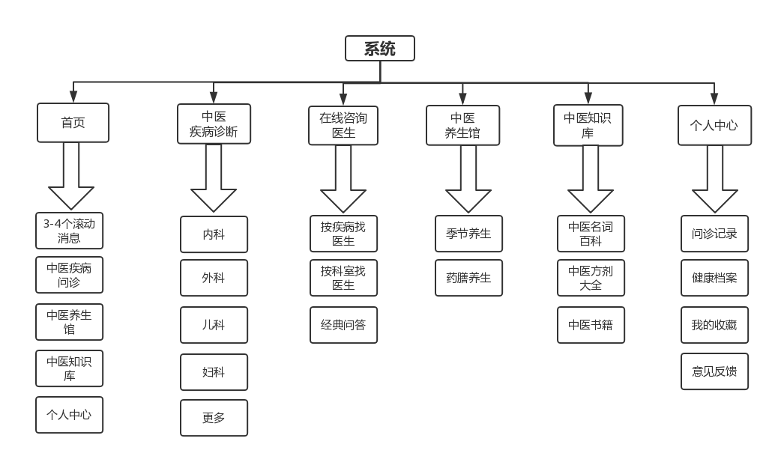

图 3‑1 系统的组织设计

因此，系统的组织设计如图3-1所示，整个系统分为6个部分，即首页、中医疾病诊断、在线咨询医生、中医养生馆、中医知识库、个人中心。

首页：首页是一个Web网站的门面，是一个网站的入口界面，所以首页通常会被设置的简洁易懂，还可以指导用户浏览网站其他页面的内容，因此首页内容往往被看做是一个类似目录的内容。所以本系统将首页设置为引导用户访问其他几个模块，即首页展示出中医疾病诊断、在线咨询医生、中医养生馆、中医知识库、个人中心等模块，用户进入首页后，便可以快速的看到其他功能模块，从而进行选择需要的功能进行使用。

中医疾病诊断：疾病诊断按照科室进行疾病诊断，患者用户通过选择自身所患疾病点击进入相应科室进行疾病诊断操作。在每个科室下面，还设置了二级菜单，用于更加的细分患者所患疾病。例如儿科下面设置的二级菜单包括常见疾病和流行疾病等，这样患者便可以根据自己所患疾病的类型进行快速的自诊，从而得到较为准确的诊断结果和治疗意见。

在线咨询医生：在线咨询医生即当患者需要与医生进行语言交流沟通，从而快速的诊断自身所患的疾病。在线咨询医生模块下设三个模块：按疾病找医生、按科室找医生和经典问答。按疾病找医生即患者根据自身所患疾病，从而快速找到相应疾病领域的医生专家，从而能够尽快的咨询到专业领域的医生，便能快速的问诊；按科室找医生是指患者按照自身所患疾病所属的科室，例如感冒属于内科，患者便可以通过“按科室找医生”的内科，来寻找擅长内科的专业医生进行快速的问诊；经典问答是指系统会筛选一些经典的患者疾病的咨询情况，例如流行性感冒应该如何防治等，展示给查看该网页的用户，方便用户阅读和对照自身疾病。

中医养生馆：中医养生馆模块是一个实用性的信息展示平台，通过展示中医养生的相关知识，来帮助系统用户增长中医养生知识，进而帮助其实现健康养生。本模块主要分为季节养生和药膳养生，季节养生根据四季不同划分为四个页面板块，每一版块内包含该季节需注意的保养方法，方便用户学习；药膳养生包括药粥、药酒、药茶、煲汤，里面主要是讲了一些养生药膳的功效和制作方法，方便用户进行学习和制作养生药膳，便于用户健康养生。

中医知识库：中医知识库包括中医名词百科、中医书籍和中医方剂大全，为本系统用户在研究中药、疾病、方剂方面提供专业、便捷且释义详尽的知识服务，是中医药理论知识与临床诊疗运用相结合的重要工具，也是辅助强化中医理论认知的辞典式数据库。用户可通过导航浏览或者精确查找实现知识点快速定位，还可以通过知识点与文献的关联对具体内容进行深入研究。中医方剂大全以《中药学》《中药八百种详解》等数十本专业书籍为依据，收录麻黄、桂枝、葛根等上万种常见中药材。对收录入系统中的每一味中药都详尽阐释其作用、药效、形态、性状、用法、用量、产地、药理作用、毒副作用、经典配伍、储藏办法、采收加工、炮制方法等知识信息。

个人中心：个人中心包括问诊记录、健康档案、我的收藏、意见反馈等四部分，问诊记录指的是用户在本系统进行问诊后保存在个人账户中的问诊记录，包括用户问诊的内容、问诊步骤、诊断结果、治疗意见等。如果患者咨询了相关的医生，问诊记录还会保存医生的诊断意见等；健康档案则是根据用户患者的问诊记录自动生成一段时期内的用户问诊情况；我的收藏是指用户收藏的一些自己认为有用的信息，例如一些养生信息或者一些经典问答，使用户能够方便的浏览这些信息；意见反馈是说用户对本系统的哪部分需要改进或者哪部分体验糟糕等进行反馈，用户可以填写反馈意见并提交，或者是患者认为某位医生需要投诉，也可以通过反馈中心来进行反馈，后台可以收到反馈信息并进行核实。

### 系统架构设计

Struts2、Spring 和Hibernate 这3个开源框架优势各异，针对中医智能问诊系统的总体评估，以及便于在系统设计的后期增添模块，本设计对Struts2，Spring，Hibernate 这三种开源框架进行了设计组合，形成SSH框架，总体设计如图3-2所示。本设计可以把整个系统严格的分为表示层、业务逻辑层和持久化层等三部分，这种分层方式可以确保每一层都有自身明确的作用，而彼此之间划定了十分清晰的界限，使得各层都可以负责本区域最核心功能，相邻层的实现是通过抽象的方式完成的。另外，为了可以使得第一层与第二层之间不产生分歧影响，我们将Struts2设置为架构中的表示层作用，这种方式可以很方便的进行应用开发操作。Struts2 拦截并处理了系统中所有的申请，继而去业务逻辑层寻找相关操作接口，对客户所需操作进行分析传递;对于持久层方面，通常使用Dao的形式进行信息数据记录与保留;[15] 另外，对于Spring来说，他的关键工作区域主要面向逻辑层次部分，在实现过程中，我们一般通过应用IOC等接口操作使得其获取管理层面的功能，完成整个组织结构的逻辑表示。在每一个层面中，都设有一个独立的Bean操作间，用来对每一个对象进行调用控制，为组织结构中的所有层级进行功能支持。正是以Spring 为核心组合这三个框架，依靠Spring可以用统一的、高效的方式构造整个系统项目。

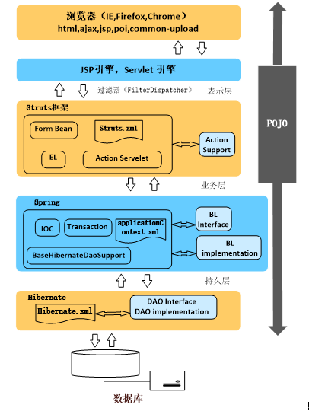

图 3‑2系统总体设计架构图

（1）表示层设计

表示层主要包括两方面内容，一是视图展示方面，如中医养生馆，一是控制方面，如将输入的中医知识进行处理。在界面视觉效果方面，Struts2为代码实现提供了很大的方便，我们可以直接调用环境中现有的接口函数，使得画面效果更加完善。另外，在Struts2中，简便了编程方面工作，即使是一个十分繁杂的内容页面，也仅仅需较少的编程工作就可完成，实现的代码还可以很便捷移植到其余工程中。 另外，在该类环境中，所有的网页都是由一个专门的文件进行一致化监管，这样可以方便查看所有设计内容，对页面内容进行修改。

（2）业务逻辑层设计

位于该系统设计的当中版块为业务逻辑设计。该部分的中心功能是用来说明网页系统的处理规则与处理请求所需流程。由该部分所处位置信息可以看出，它对于上下层功能的实现都具有较大影响。用户直接面对的为表示级，在表示级中做出操作后，表示级将该命令传入该层次。而在该层，经过分析过后，再进一步将结果传入后面的持久层，完成对于用户信息的请求。在实践过程中，此部分是网页中逻辑关系是最为繁杂的，在设计时，需要对该部分进行严谨的逻辑思考，否则容易导致大量的代码紧密的耦合在一起，从而使整个程序变的难以维护。

（3）持久层设计

该部分的主要进行处理是把输入页面的信息与数据库进行交互，进行数数字化对象的记录。在该部分中，组织结构上是将执行操作的语句与该系统逻辑表示相隔离开，目的在于希望可以将设计重心放在逻辑表达上，而不要过多看重于具体实现。

对于该部分的具体功能实现，一般是会在信息源与处理方面之间添加一个层面，该层面起到信息来源和功能处理的链接作用，也就是通过DAO的形式实现对基础处理操作完成封装。这样子的好处在于可以将系统的逻辑表达与信息存储相分离，确保逻辑层面的独立性，减少二者之间耦合程度，使得系统逻辑功能更集中。该种模式通过调用一系列处理接口，将对于持久层的操作都进行封装，在操作时，网站逻辑单元通过对DAO进行调用，来实现对于持久层的工作。

## 数据库设计

### 数据库表设计汇总

表3-1数据库表设计汇总

|  |  |  |
| --- | --- | --- |
| **表名** | **物理名称** | **功能说明** |
| 后台用户  管理表 | T_ER_USER | 用于存储可以访问系统的用户信息，包含访问权限及角色等信息。 |
| 养生知识表 | T_ER_ROAD_INFO | 存储中医养生馆模块录入的养生知识。 |
| 中医百科知识表 | T_ER_TEL_INFO | 存储中医知识库模块录入的百科知识。 |
| 个人中心记事表 | T_ER_RECORD | 存储个个人中心模块录入的信息。 |

### 数据库具体表设计

表3-2 T_ER_USER表

|  |  |  |  |  |  |  |  |  |  |  |
| --- | --- | --- | --- | --- | --- | --- | --- | --- | --- | --- |
| **名称** | **T_ER_USER** | | | | | | | | | |
| **说明** | | | | | | | | | | |
| 后台用户管理表 | | | | | | | | | | |
| **字段名** | | **名称** | **主键** | **外键** | **类型** | **可否为空** | **缺省值** | **输入方式** | **取值范围** | **说明** |
| SYS_ID | | 唯一标示 | *P* |  | int | *N* |  |  |  | *AUTO_INCREMENT* |
| LOGIN_NAME | | 登录名 |  |  | varchar(256) | *N* |  |  |  |  |
| PASSWORD | | 密码 |  |  | varchar(256) | *N* |  |  |  |  |
| CREATOR | | 创建人 |  |  | varchar(64) | *N* |  |  |  |  |
| CREATED_TIME | | 创建时间 |  |  | timestamp | *Y* |  |  |  |  |
| ROLE | | 角色 |  |  | varchar(256) | *Y* |  |  |  |  |
| AUTHORITY | | 权限 |  |  | varchar(64) | *Y* |  |  |  |  |

表3-3 T_ER_ROAD_INFO

|  |  |  |  |  |  |  |  |  |  |  |  |
| --- | --- | --- | --- | --- | --- | --- | --- | --- | --- | --- | --- |
| **名称** | | **T_ER_ROAD_INFO** | | | | | | | | | |
| **说明** | | | | | | | | | | |
| 养生知识表 | | | | | | | | | | |
| **字段名** | **名称** | | **主键** | **外键** | **类型** | **可否为空** | **缺省值** | **输入方式** | **取值范围** | **说明** |
| SYS_ID | 唯一标示 | | *P* |  | int | *N* |  |  |  | *AUTO_INCREMENT* |
| CREATOR | 创建人 | |  |  | varchar(64) | *N* |  |  |  |  |
| CREATED_TIME | 创建时间 | |  |  | timestamp | *Y* |  |  |  |  |
| DESCRIPTION | 内容 | |  |  | varchar(1000) | *N* |  |  |  |  |

表3-4 T_ER_TEL_INFO

|  |  |  |  |  |  |  |  |  |  |  |
| --- | --- | --- | --- | --- | --- | --- | --- | --- | --- | --- |
| 名称 | **T_ER_TEL_INFO** | | | | | | | | | |
| **说明** | | | | | | | | | | |
| 中医百科知识表 | | | | | | | | | | |
| **字段名** | | **名称** | **主键** | **外键** | **类型** | **可否为空** | **缺省值** | **输入方式** | **取值范围** | **说明** |
| SYS_ID | | 唯一标示 | *P* |  | int | *N* |  |  |  | *AUTO_INCREMENT* |
| CLUE_TITLE | | 线索标题 |  |  | varchar(256) | *N* |  |  |  |  |
| DESCRIPTION | | 内容 |  |  | varchar(1000) |  |  |  |  |  |

# 中医问诊系统项目实现

## 开发环境配置

### Java开发环境配置

在系统中配置Java的整体环境时，还要将JDK和JRE下载至系统中。

* JDK：该部分代表的是Java设计过程中要用到的工具包Java，是以Java为开发环境进行过设计时所必需配备的内容，在JDK内部，还涵盖了某些公共的JRE。
* JRE：该部分主要指的是Java运行环境，在对java工程进行编译结果时，必须要在此环境下进行。

### Tomcat服务器安装、配置、测试

　 Tomcat常用作servlet的运行容器，在JavaWeb开发中广泛使用，当然，Tomcat也可为提供HTML页面服务，将其端口改为8090端口，防止冲突，为了证明其是否安装成功，需要浏览器内进行检测，在空白栏内写入网站http：//localhost:8090/，若出现图4-1情况，则Tomcat配置成功。

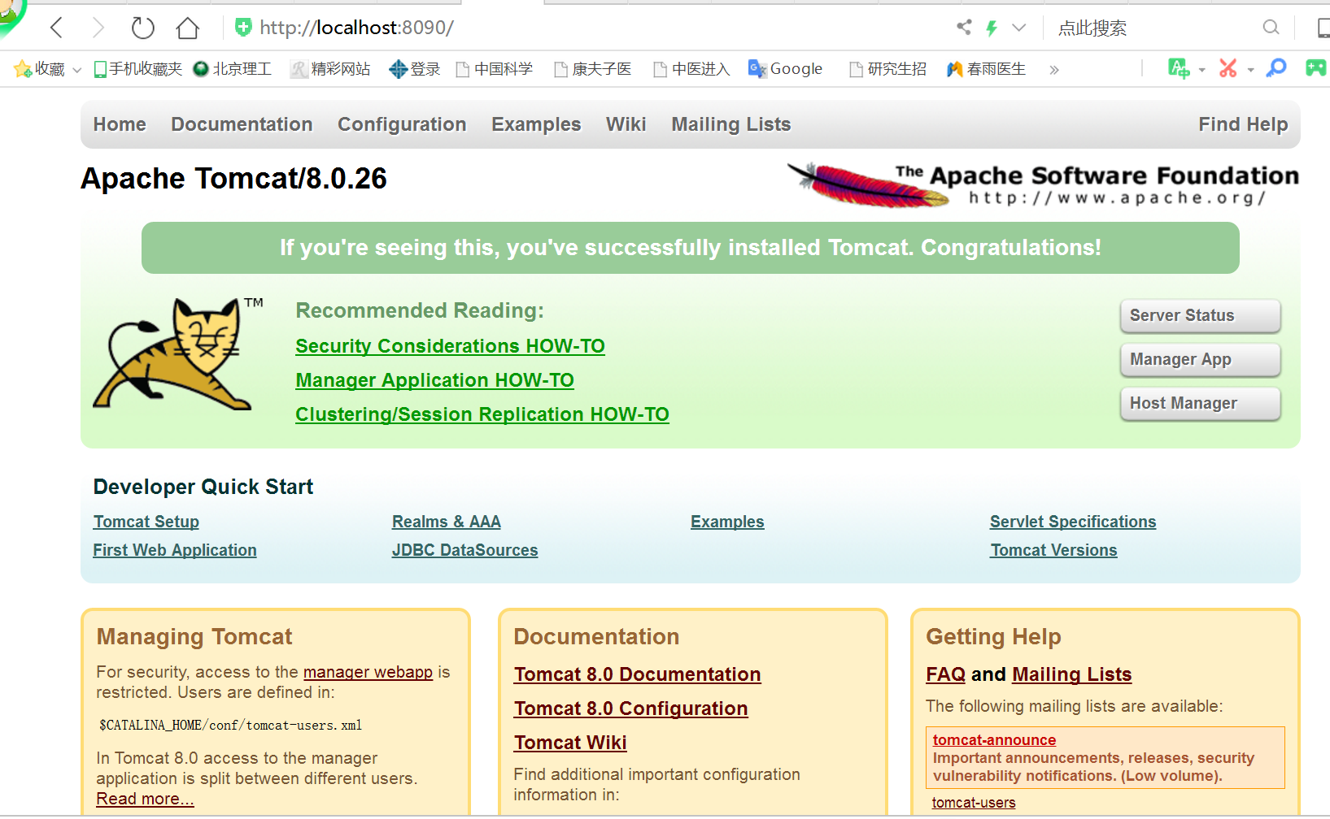

4‑1 Tomcat配置成功

### Myeclipse安装、配置、测试

MyEclipse是一款对于java语言具有很大功能支持的开发环境。该类环境主要通过在已有的Eclipse 环境条件上添加入一部分特别插件，通过整合而成为一个完整新的计算机环境。该软件在当前java实践方面发挥着很大的作用，内部配有十分齐全的功能模块，尤其是很好的针对各种开源产品都可以提供很好的环境支持。

在系统中安装完成MyEclipse后，还要进一步下载配置Tomcat，如图4-2所示：

以上是完成了整个Java Web项目开发的环境搭建，下面可以开始进行项目开发、实现和测试了。

## 问诊系统项目开发

### 注册和登录

* 用户登录

登录实际上是用来实现针对三类不同身份的人员的操作，这三类用户为：管理员、医生、患者。而页面上的“注册”按钮则是通过点击跳转到用户注册功能界面。使用数据表：t_er_user表；在用户登录流程中，有两个输入框、分别为输入用户名、密码，有2个按钮，分别为登录和注册；图4-3表示了操作者登录进入该系统后的处理经过，图4-4表示操作者选择进行注册功能后的处理经过：

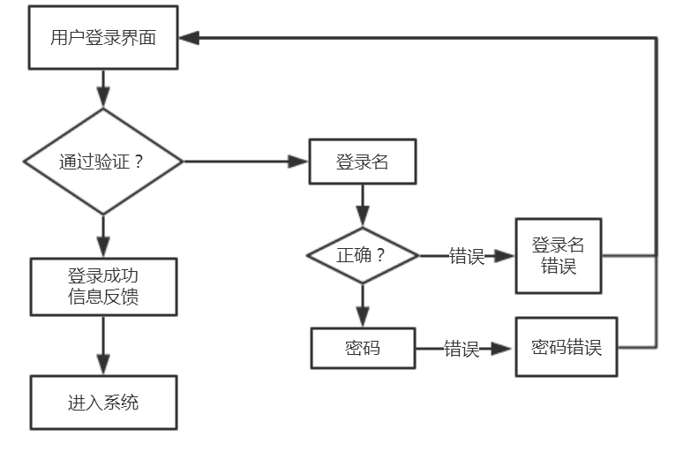

4‑2 用户登录处理流程

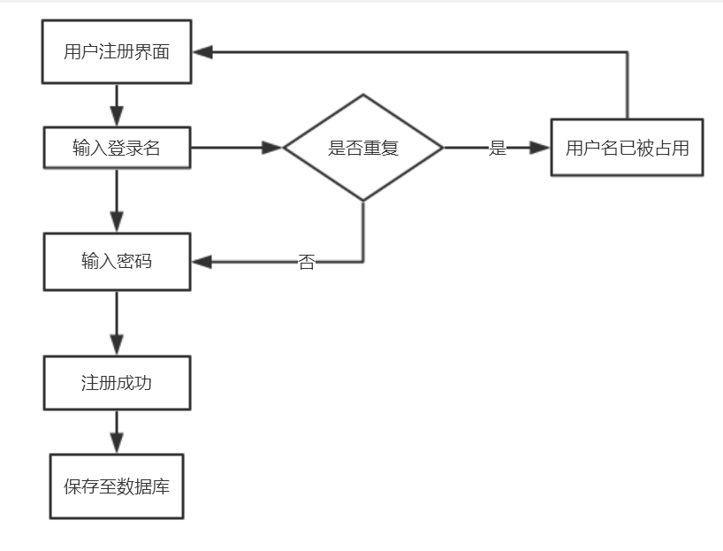

4‑4 用户注册的页面的处理流程图

### 智能问诊

患者用户能够实现自我问诊，通过对自己患病部位、简单症状、持续时间等的选择，系统进行判断和症状匹配，就可以简单的对患者的症状进行判断，并给予诊断结果和治疗意见，流程图如图4-5所示。

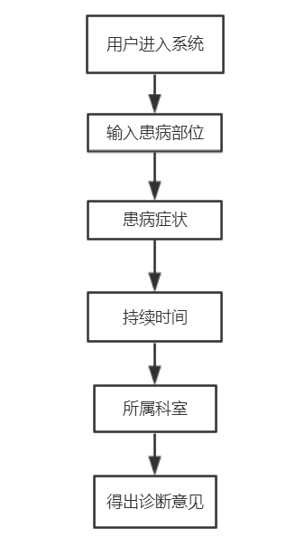

4‑5 诊断流程图

### 在线咨询医生

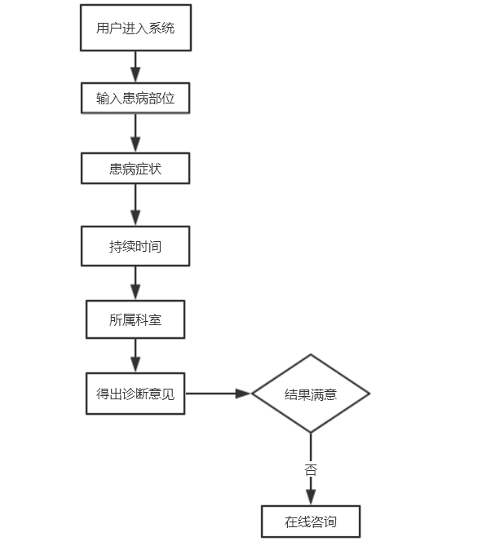患者如果通过自诊后，对诊断结果不满意或者希望咨询一下专业医生，可以使用在线咨询医生服务，流程图如图4-6所示

4‑6 在线问诊

是

得到结果

### 发布养生知识

医生根据自己的专业能力发布养生知识，流程图如图4-7所示：

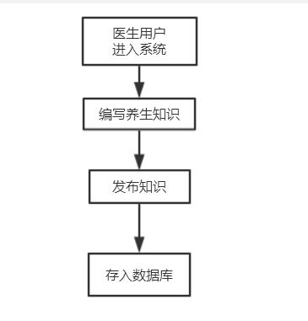

4‑7 发布养生知识

## 常见错误

将代码完成之后，继而要进行的操作是对已实现的系统功能完成测试处理。本次的中医智能问诊系统是以Java作为编译语言实现的，通常会遇到的问题包括如下几类：

1)代码语句错误：该类问题是由于不正确的脚本内容所导致的：语句书写过程中的拼写错误，或者是不正确的变量的类型定义导致参数传递无法正常进行的错误。

2)运行时错误：运行时错误是在代码开始运行之后产生，它产生的原因是由试图执行不可能操作的代码指令。

3)逻辑错误：该类问题是代码测试阶段最难以发现与解决的，通常是由于程序员在编写系统时，混淆系统各部分模块功能，使得逻辑存在问题。在这种情况下，即使整个工程内的语句都没有问题，但系统却无法正常编译运行。

# 中医问诊项目运行测试

## 测试的问题类型

测试过程中比较简单直观的一种测试方法是页面测试，这类操作仅将页面内容与需求相照应比对就可以实现测试效果了，虽然这类型测试方法十分简单，但在实际开发中，确实程序员最不关注和易出错的部分。以下是该类测试中最常碰到的几类错误情况：

* 错别字：该类问题是一种基础性问题，如果界面中出现了错误的中文或英文书写错误，那该必然会留给用户较差印象。该类错误较容易发现，修正起来也很简单。
* 读不懂内容：这类问题通常会出现早程序的过长字符文本或运行得到的提示信息中。大多数场景下，这类问题的产生是由于将简单变量组合形成语句叙述的机械性，代码将文字根据输入复制输出，但无法保证逻辑上的正确性。若开发人员对于编写完成的代码内容没有进行仔细的自测，较容易出现该类问题情况。
* 文字显示不一致：该类问题指的是页面运行出来的视觉效果上，部分文字的颜色或大小与网页整体设计不搭配，导致页面画面效果差，在未进行CSS定义时通常会遇到此类问题，或是虽然已经定义了，但没有成功调用，也会导致此类问题。

## 界面运行结果测试

### 注册登录测试

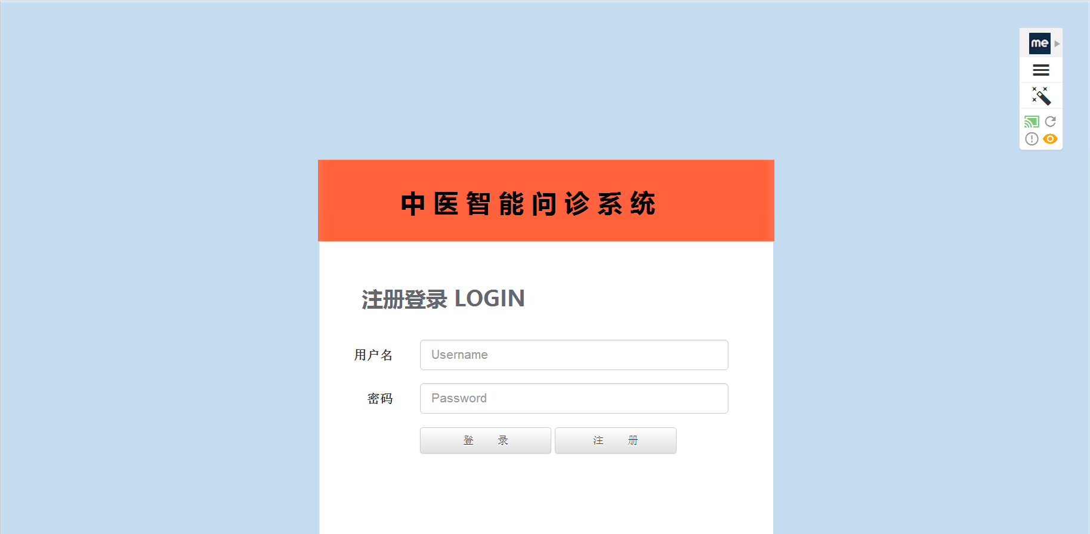

5‑1 登录和注册界面

注册登录界面的测试结果如图5-1所示，可见所得页面大致符合设计。

### 智能问诊测试

患者用户能够实现自我问诊，通过对自己患病部位、简单症状、持续时间等的选择，系统进行判断和症状匹配，就可以简单的对病人的症状进行初步诊断，并给予病人诊断结果和治疗意见。运行结果如图5-2所示：

5‑2 智能问诊运行效果图

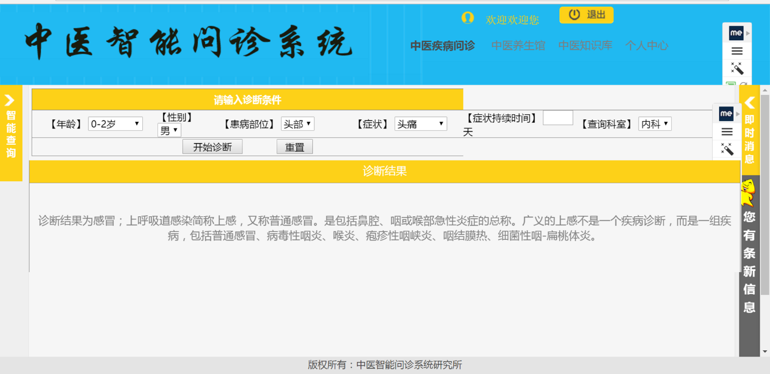

### 发布养生知识测试

点击增加，即可添加养生知识，可分为春季、夏季、秋季、冬季四个季节的知识。效果如图5-3所示

5‑3 发布养生知识效果图

### 中医知识库测试

点击任意一个想了解的中医名词，都会出现相应的介绍，运行效果如图5-4和图5-5所示：

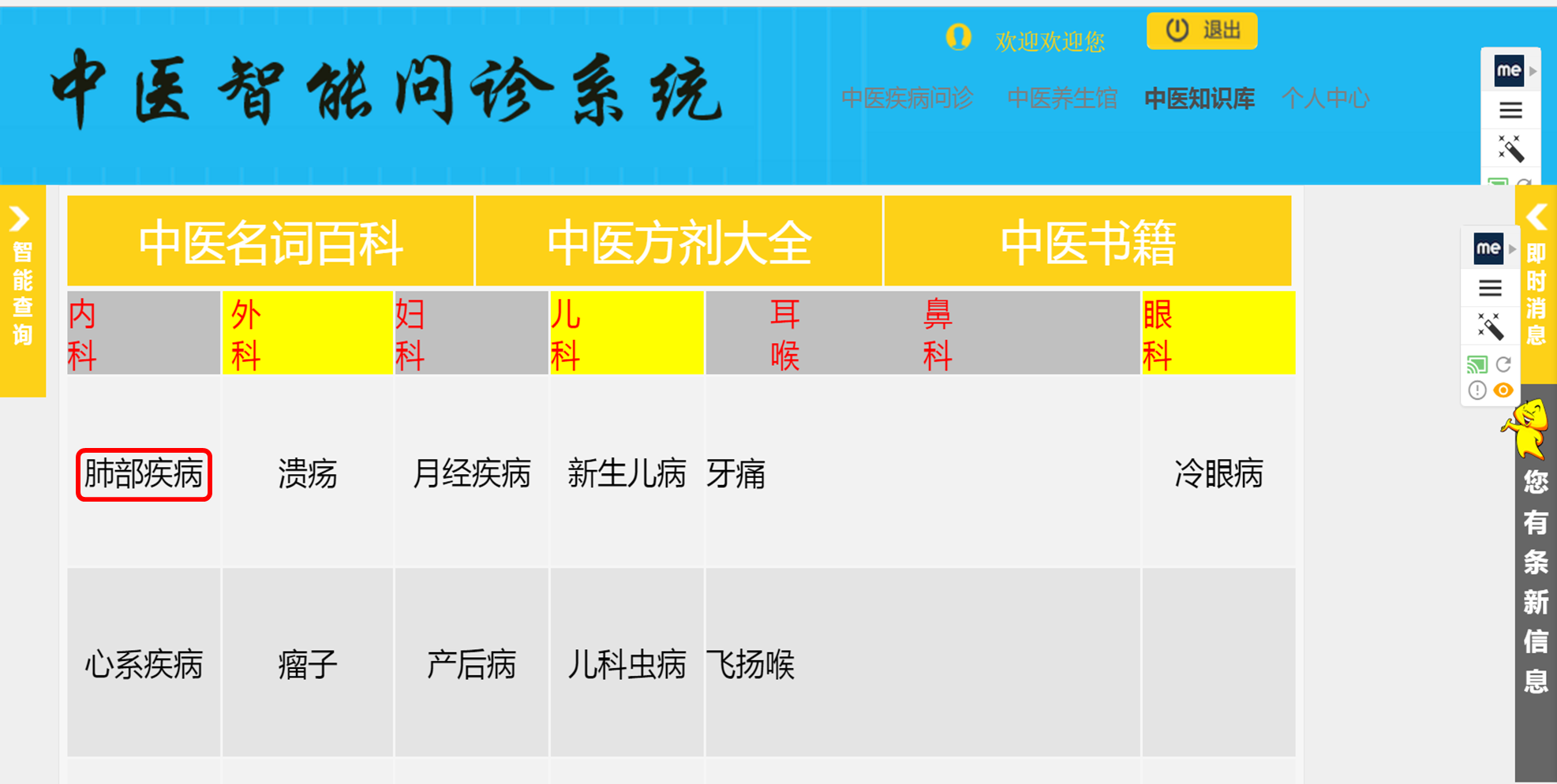

5‑4 点击某一个疾病

然后运行结果如5-5所示：

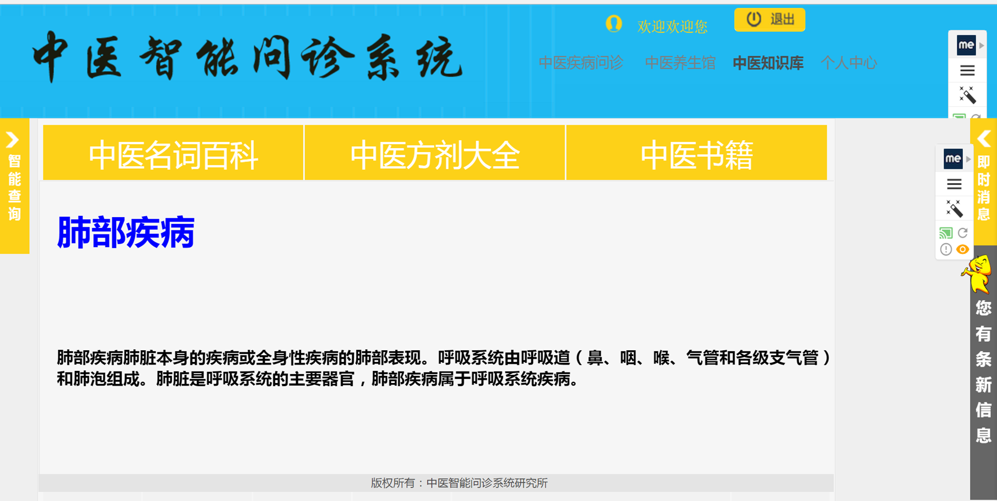

5‑5 某一疾病的介绍运行结果

# 结 论

本系统是一个简单的中医问诊系统，经过对系统的分析、设计和实现，对Java理解更加透彻和深入。但是距离真正掌握好Java、MySQL等专业知识却并不是一个比较容易的事情。此外，对比实际应用的医疗问诊网站，本系统存在很多的问题，例如界面整体风格不统一、功能布局有些混乱等，此外关于安全方面的问题还没有考虑到，医疗问诊网站中还涉及到使用医院数据匹配等问题，本系统则尚未涉及这些方面。

在进行系统开发设计时，最先要分析该系统对现实的意义以及系统本身的可实现性，本次所设计的医疗问诊、自诊功能对人们的生命健康方面带来了很大的方便。因此在开发和实现过程中，我想的最多的还是如何利用自己有限的能力来做出一个能够用的系统，最起码也要能够实现最基本的功能。因为时间紧迫，再加上自己能力的不足，所以此问诊系统最后还是有很多功能不是很完善，有的功能也并未真正实现。

因为之前从未接触过Java语言，也是第一次独立开发Java Web项目，这个系统的设计和实现方面有很多不足之处。开始着手设计本系统时，是先完成的需求分析和界面设计等工作，因为自己工作效率不高，导致后期学习Java的时间太短了，只能大概了解到有关java网页开发所需的环境与架构，以及一些较为基础的网页操作。但是由于实在是能力有限，时间紧迫，虽然互联网上有许多关于Java方面的知识和操作方法，但是理解运用起来还是比较困难，都只能按自己的摸索来构建。我先去了解了当今市面上一些成型的医疗系统，思考本次设计的系统的需求以及预期实现的界面效果或者整个系统包含的小模块等。然后开始深入调研国内外相关的网站，例如春雨医生、好大夫在线等网站，在学习了其他专业系统的设计实现后，才开始对本系统进行一个总体布局和页面设计。

# 致 谢

经过四个月的努力，《基于PC端的中医智能问诊系统的设计与实现》的毕业设计和论文终于完成了。回首这四个月的时间里，如果没有他人的支持和帮助，这个设计是无法顺利完成的。首先要感谢的是我的校内指导老师：程成老师以及校外指导老师：王丹力老师。在毕业设计的开始阶段，程成老师给我们四位同学指明了设计的方向及规范，并且给我加油打气。在设计的中期，又及时的给我们解答因为时间紧迫担心无法毕业的担忧。甚至在毕业论文的写作，他也曾多次指出我论文写作中出现的问题。然后还要感谢中科院自动化所的王丹力老师，王老师给我们提供了实习座位和舒适的学习环境，并且王老师带领的学长学姐们帮助我们答疑解惑，给予我们相当多的专业指导。同时，最后的毕业设计，王老师也给我们提出很多宝贵的意见，非常感谢王丹力老师！

回首过去，大学四年转瞬即逝，感恩在大学校园遇到的很多人、很多事！大学是我得人生之旅的一段美好的记忆，四年的本科生涯，锻造了我的人生观、价值观和世界观，我一定会牢记老师们的教诲，继续努力学习！

# 参考文献

1. 罗瑞静,何建成. 中医智能化问诊系统开发及应用前景[J].时珍国医国药，2014（7）.
2. 王丽，王松梅，李小珊，刘翠英，蒋少泉. 学生中医儿科问诊标准化病人的培训和应用研究[J].中医儿科杂志，2011.
3. 李振良，刘立莉. 叙事医学的东方气质与医学精神的借鉴[J]，中国医学伦理学，2017.
4. 何建成，王文武.中医问诊溯洄[J].江苏中医药，2009.
5. 杜松，于峥，刘寨华，张华敏. “问诊”源流考[J].中国中医基础医学杂志，2017.
6. 刘军凤. 基于学校学科建设谈中医药信息学建设和发展[J].辽宁中医药大学学报，2010
7. 郭巍，钱慧，李庆. 创新驱动发展——加快推动智慧医疗系统建设[J].中国战略新兴产业. 2017.
8. 李梦诗. 我国护理硕士专业学位研究生职业定位的研究[D].上海：第二军医大学，2014.
9. 陈琳琳. 春雨医生移动医疗公司发展战略研究[D].哈尔滨：哈尔滨工业大学，2015.
10. 李羽戈. 基于iOS中医智能治疗系统中“望诊”功能的设计与实现[J],互联网论文库,2016.
11. 王娟. 基于Java的Web开发技术浅析[J].数字技术与应用,2017.
12. 许根实. 基于IOS系统的NewFashion App的设计与实现[J]，互联网论文库，2016.
13. 李凤龙. 标准信息网检索数据库架构与实现[D],济南：山东大学，2014.
14. 刘琛. 浅谈B/S结构软件的安全保密性测试[J]，电脑与信息技术，2010.
15. 杨锡龙，姚云.基于SSH的多层架构设计[J]，阴山学刊：自然科学版，2012.